
การออกแบบหน่วยการเรียนรู้ตามแนวทางของ Backward Design
หน่วยการเรียนรู้ที่ ๒ ราชาธิราช ตอน กำเนิดมะกะโท
รหัส-ชื่อรายวิชา ท ๑๕๑  กลุ่มสาระการเรียนรู้ภาษาไทย
ชั้นประถมศึกษาปีที่ ๕ ภาคเรียนที่ ๒ เวลาเรียน ๘ ชั่วโมง
ผู้สอน ............................................................. โรงเรียน .................................................

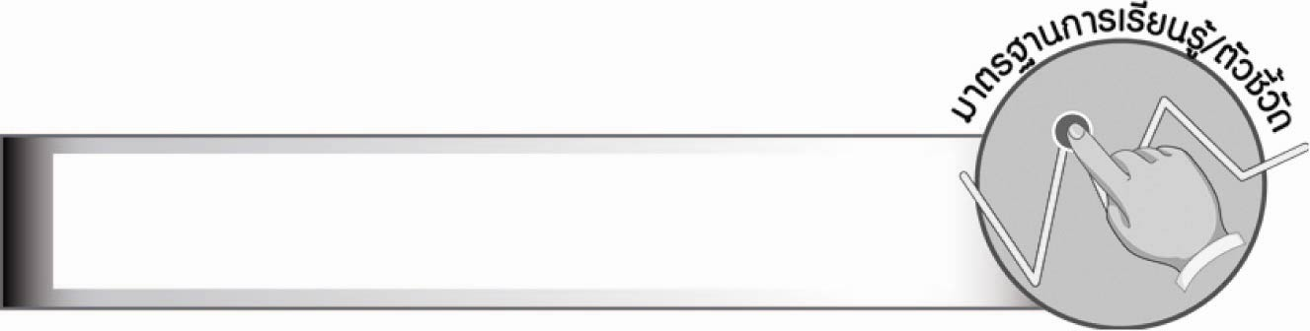

มาตรฐานการเรียนรู้/ตัวชี้วัด

มาตรฐานการเรียนรู้
มาตรฐาน ท ๑.๑ ใช้กระบวนการอ่านสร้างความรู้และความคิดเพื่อนำไปใช้ตัดสินใจแก้ปัญหาในการดำเนินชีวิต และมีนิสัยรักการอ่าน
ตัวชี้วัด
ท ๑.๑ ป. ๕/๑ อ่านออกเสียงบทร้อยแก้วและบทร้อยกรองได้ถูกต้อง
ท ๑.๑ ป. ๕/๕ วิเคราะห์และแสดงความคิดเห็นเกี่ยวกับเรื่องที่อ่านเพื่อนำไปใช้
ในการดำเนินชีวิต
ท ๑.๑ ป. ๕/๗ อ่านหนังสือที่มีคุณค่าตามความสนใจอย่างสม่ำเสมอและแสดง
ความคิดเห็นเกี่ยวกับเรื่องที่อ่าน

มาตรฐานการเรียนรู้
มาตรฐาน ท ๕.๑ เข้าใจและแสดงความคิดเห็น วิจารณ์วรรณคดีและวรรณกรรมไทย
อย่างเห็นคุณค่า และนำมาประยุกต์ใช้ในชีวิตจริง
ตัวชี้วัด
ท ๕.๑ ป. ๕/๑ สรุปเรื่องจากวรรณคดีหรือวรรณกรรมที่อ่าน
ท ๕.๑ ป. ๕/๒ ระบุความรู้และข้อคิดจากการอ่านวรรณคดีและวรรณกรรมที่สามารถ
นำไปใช้ในชีวิตจริง
ท ๕.๑ ป. ๕/๓ อธิบายคุณค่าของวรรณคดีและวรรณกรรม
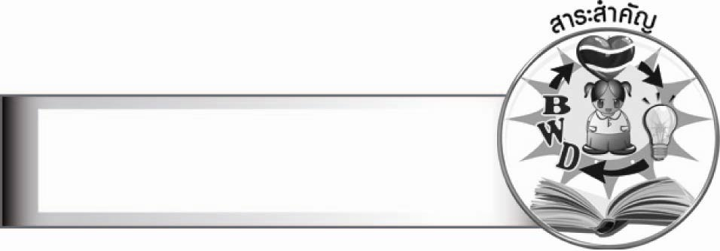
สาระสำคัญ

ราชาธิราชเป็นวรรณคดีร้อยแก้วที่มีสำนวนโวหารไพเราะ สอดแทรกข้อคิดและคติสอนใจราชาธิราช ตอน กำเนิดมะกะโทนี้เป็นตอนที่แสดงให้เห็นถึงความเฉลียวฉลาด มีไหวพริบดี และความขยันขันแข็งของมะกะโท การอ่านอย่างพิจารณาไตร่ตรอง ทำให้ได้ข้อคิดที่ดีที่สามารถนำไปใช้ในชีวิตจริงได้
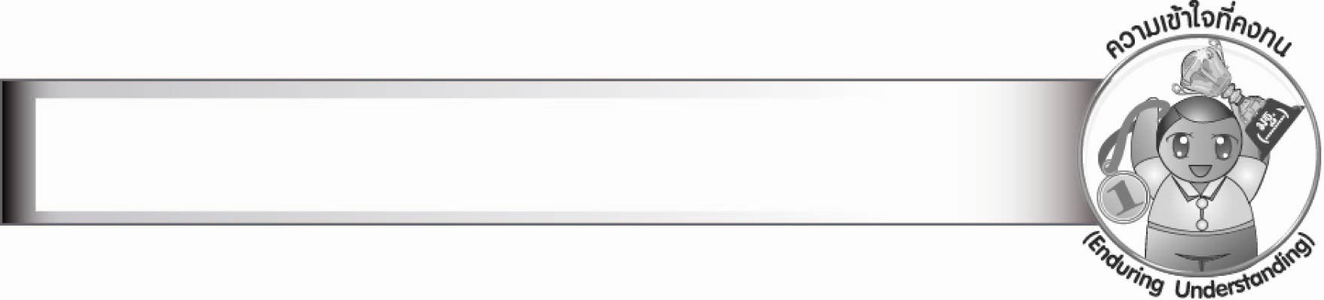
ความเข้าใจที่คงทน (Enduring Understanding)

นักเรียนสามารถสรุปได้ว่า ราชาธิราชเป็นวรรณคดีร้อยแก้วที่มีสำนวนโวหารไพเราะ สอดแทรกข้อคิดและคติสอนใจ ราชาธิราช ตอน กำเนิดมะกะโทนี้เป็นตอนที่แสดงให้เห็นถึง
ความเฉลียวฉลาด มีไหวพริบดี และความขยันขันแข็งของมะกะโท การอ่านอย่างพิจารณาไตร่ตรอง ทำให้ได้ข้อคิดที่ดีและสามารถนำไปใช้ในชีวิตจริงได้

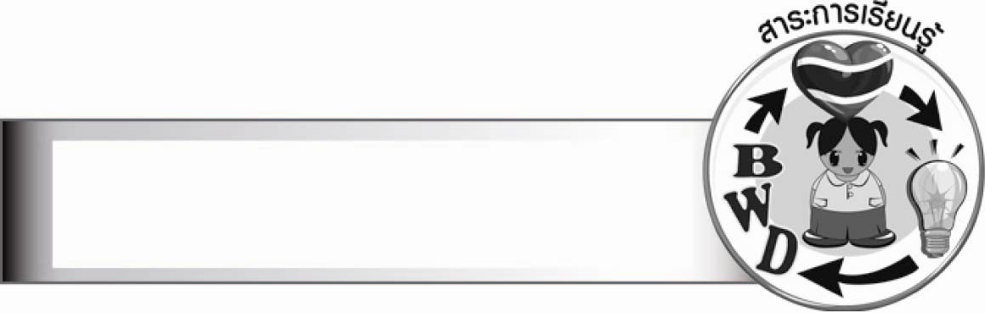
สาระการเรียนรู้

ราชาธิราช ตอน กำเนิดมะกะโท


สมรรถนะสำคัญของผู้เรียน

๑. ความสามารถในการสื่อสาร
- ทักษะการอ่าน
- ทักษะการเขียน
- ทักษะการฟัง การดู และการพูด
๒. ความสามารถในการคิด
- การจำแนก
- การให้เหตุผล
- การวิเคราะห์
- การสังเคราะห์
- การจัดระบบความคิดเป็นแผนภาพ
- การประยุกต์/การปรับปรุง
- การสรุปความรู้
- การประเมินค่า
๓. ความสามารถในการแก้ปัญหา
๔. ความสามารถในการใช้ทักษะชีวิต
๕. ความสามารถในการใช้เทคโนโลยี


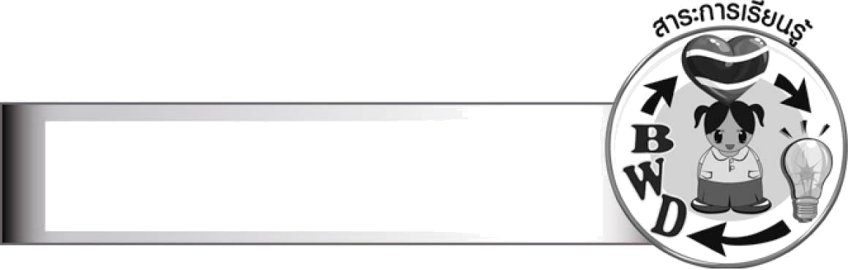
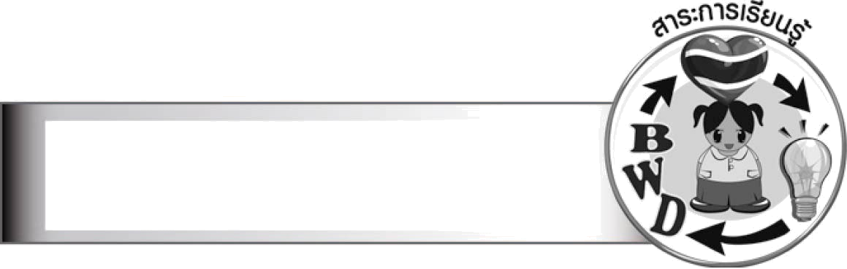
คุณลักษณะอันพึงประสงค์

มุ่งมั่นในการทำงาน
ตัวชี้วัดที่ ๖.๑ ตั้งใจและรับผิดชอบในการปฏิบัติหน้าที่การงาน
ตัวชี้วัดที่ ๖.๒ ทำงานด้วยความเพียรพยายามและอดทนเพื่อให้งานสำเร็จตามเป้าหมาย

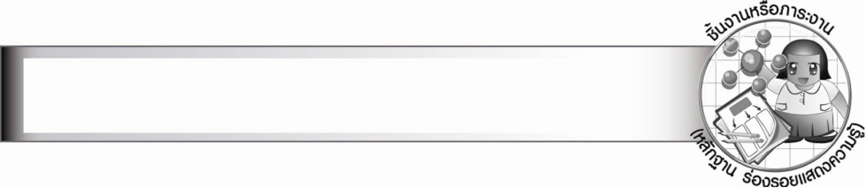
ชิ้นงานหรือภาระงาน (หลักฐาน ร่องรอยแสดงความรู้)

๑. ใบงาน เรื่อง การสรุป ราชาธิราช ตอน กำเนิดมะกะโท
๒. ใบงาน เรื่อง การแสดงความคิดเห็นจากเรื่อง ราชาธิราช ตอน กำเนิดมะกะโท
๓. ใบงาน เรื่อง การนำความรู้จากเรื่อง ราชาธิราช ตอน กำเนิดมะกะโท ไปใช้ในชีวิตจริง
๔. ใบงาน เรื่อง การนำข้อดีของมะกะโทมาเป็นแบบอย่างของตนเอง
๕. ใบงาน เรื่อง การอธิบายคุณค่าของเรื่อง ราชาธิราช ตอน กำเนิดมะกะโท
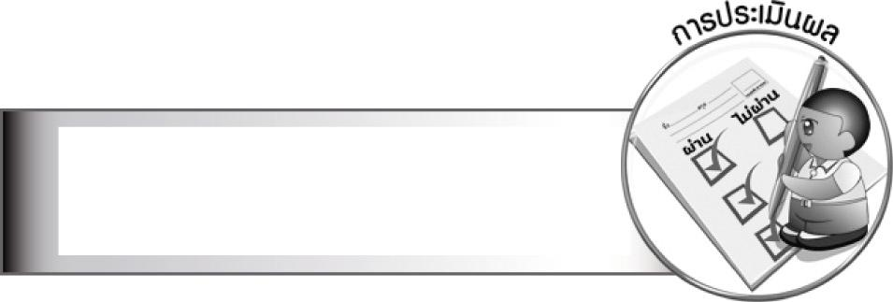
การประเมินผล

การประเมินผลตัวชี้วัด
ใบงานที่ ๒๙ เรื่อง การสรุป ราชาธิราช ตอน กำเนิดมะกะโท
ระดับคะแนน  เกณฑ์การประเมิน | ๔ | ๓ | ๒ | ๑
การสรุป ราชาธิราช  ตอน กำเนิดมะกะโท | สรุปเรื่องที่อ่านได้  กระชับ ชัดเจน  มีสาระสำคัญ  ครบถ้วน ใช้ภาษา  ของตนเองทั้งหมด | สรุปเรื่องที่อ่านได้ชัดเจน มีสาระสำคัญ  ครบถ้วน ใช้ภาษา  ของตนเองทั้งหมด | สรุปเรื่องที่อ่านได้  สาระสำคัญ ครบถ้วน  ใช้ภาษาของตนเอง  เรียบเรียงปนกับ  ข้อความที่ตัดมา  จากเรื่อง | สรุปเรื่องที่อ่านได้  แต่ขาดสาระสำคัญ  บางส่วนและตัดต่อ  ข้อความมาจากเรื่อง  ทั้งหมด

ใบงานที่ ๓๐ เรื่อง การแสดงความคิดเห็นจากเรื่อง ราชาธิราช ตอน กำเนิดมะกะโท
ระดับคะแนน  เกณฑ์การประเมิน | ๔ | ๓ | ๒ | ๑
การแสดงความคิดเห็น  จากเรื่องราชาธิราช  ตอน กำเนิดมะกะโท | วิเคราะห์และแสดง  ความคิดเห็นเกี่ยวกับ  เรื่องที่อ่านได้ละเอียด  ชัดเจน มีเหตุผล  น่าสนใจเชื่อมโยงกับ  การนำไปใช้  ในชีวิตจริง | วิเคราะห์และ  แสดงความคิดเห็นเกี่ยวกับเรื่องที่อ่าน  ได้ละเอียด  ชัดเจน มีเหตุผล  น่าสนใจ | วิเคราะห์และแสดง  ความคิดเห็นเกี่ยวกับ  เรื่องที่อ่านได้  ค่อนข้างละเอียด  มีเหตุผลประกอบ | วิเคราะห์และแสดง  ความคิดเห็นเกี่ยวกับ  เรื่องที่อ่านได้  แต่ไม่ละเอียด

ใบงานที่ ๓๑ - ๓๒ เรื่อง การระบุความรู้และข้อคิดจากการอ่านวรรณคดีที่สามารถนำไปใช้
ในชีวิตจริง
ระดับคะแนน  เกณฑ์การประเมิน | ๔ | ๓ | ๒ | ๑
การระบุความรู้และ  ข้อคิดจากการอ่าน  วรรณคดีที่สามารถ  นำไปใช้ในชีวิตจริง | ระบุความรู้และข้อคิด  จากเรื่องได้ถูกต้อง  ชัดเจนหลายแง่มุม  และสามารถเสนอ  แนวทางการนำไปใช้  ในชีวิตจริงได้ดี  และสร้างสรรค์ | ระบุความรู้และข้อคิด  จากเรื่องได้ถูกต้อง  ชัดเจนหลายแง่มุม  และสามารถเสนอ  แนวทางการนำไปใช้  ในชีวิตจริงได้ | ระบุความรู้และข้อคิด  จากเรื่องได้ถูกต้อง  แต่ระบุเพียง ๑ ประเด็น  และเสนอแนวทาง  การนำไปใช้ในชีวิตจริง  ได้สัมพันธ์กัน | ระบุความรู้และข้อคิด  จากเรื่องได้ถูกต้อง  แต่ระบุเพียง ๑ ประเด็น  ไม่สามารถเชื่อมโยง  กับชีวิตจริงได้  ต้องมีผู้แนะนำ  จึงจะเข้าใจ

ใบงานที่ ๓๓ เรื่อง การอธิบายคุณค่าของเรื่อง ราชาธิราช ตอน กำเนิดมะกะโท
ระดับคะแนน  เกณฑ์การประเมิน | ๔ | ๓ | ๒ | ๑
การอธิบายคุณค่าของ  เรื่อง ราชาธิราช ตอน  กำเนิดมะกะโท | อธิบายคุณค่าของเรื่อง  ที่อ่านได้ละเอียด  นำเสนอหลายประเด็น  และยกตัวอย่าง  ประกอบได้น่าสนใจ  ทำให้เข้าใจชัดเจน | อธิบายคุณค่าของเรื่อง  ที่อ่านได้ละเอียด  นำเสนอหลายประเด็น  และยกตัวอย่าง  ประกอบได้ทุกประเด็น | อธิบายคุณค่าของเรื่อง  ที่อ่านเพียง ๑ ประเด็น  แต่ก็สามารถอธิบาย  ได้ละเอียด  และยกตัวอย่าง  ประกอบได้สัมพันธ์กัน | อธิบายคุณค่าของเรื่อง  ที่อ่านได้ ๑ ประเด็น  และยกตัวอย่างเพียง  สั้น ๆ
การประเมินผลคุณลักษณะอันพึงประสงค์
มุ่งมั่นในการทำงาน
ตัวชี้วัดที่ ๖.๑ ตั้งใจและรับผิดชอบในการปฏิบัติหน้าที่การงาน
พฤติกรรมบ่งชี้ | ดีเยี่ยม (๓) | ดี (๒) | ผ่าน (๑) | ไม่ผ่าน (๐)
๖.๑.๑ เอาใจใส่ต่อการปฏิบัติ  หน้าที่ที่ได้รับ  มอบหมาย  ๖.๑.๒ ตั้งใจและรับผิดชอบ  ในการทำงานให้สำเร็จ  ๖.๑.๓ ปรับปรุงและพัฒนา  การทำงานด้วยตนเอง | ตั้งใจและรับผิดชอบ  ในการปฏิบัติหน้าที่  ที่ได้รับมอบหมาย  ให้สำเร็จ มีการ  ปรับปรุงและ  พัฒนาการทำงาน  ให้ดีขึ้นด้วยตนเอง | ตั้งใจและรับผิดชอบ  ในการปฏิบัติหน้าที่  ที่ได้รับมอบหมาย  ให้สำเร็จ มีการ  ปรับปรุงการทำงาน  ให้ดีขึ้น | ตั้งใจและรับผิดชอบ  ในการปฏิบัติหน้าที่  ที่ได้รับมอบหมาย  ให้สำเร็จ | ไม่ตั้งใจปฏิบัติ  หน้าที่การงาน

ตัวชี้วัดที่ ๖.๒ ทำงานด้วยความเพียรพยายามและอดทนเพื่อให้งานสำเร็จตามเป้าหมาย
พฤติกรรมบ่งชี้ | ดีเยี่ยม (๓) | ดี (๒) | ผ่าน (๑) | ไม่ผ่าน (๐)
๖.๒.๑ ทุ่มเททำงาน อดทน  ไม่ย่อท้อต่อปัญหา  และอุปสรรค  ในการทำงาน  ๖.๒.๒ พยายามแก้ปัญหา  และอุปสรรคใน  การทำงานให้สำเร็จ  ๖.๒.๓ ชื่นชมผลงานด้วย  ความภาคภูมิใจ | ทำงานด้วย  ความขยัน อดทน  ไม่ย่อท้อต่อปัญหา  ในการทำงาน  พยายามให้งานสำเร็จตามเป้าหมาย ชื่นชม ผลงานด้วยความภาคภูมิใจ | ทำงานด้วย  ความขยัน อดทนพยายามให้งานสำเร็จตามเป้าหมาย ชื่นชมผลงานด้วยความภาคภูมิใจ | ทำงานด้วย  ความขยัน พยายามให้งานสำเร็จตามเป้าหมาย | ไม่ขยัน อดทน  ในการทำงาน

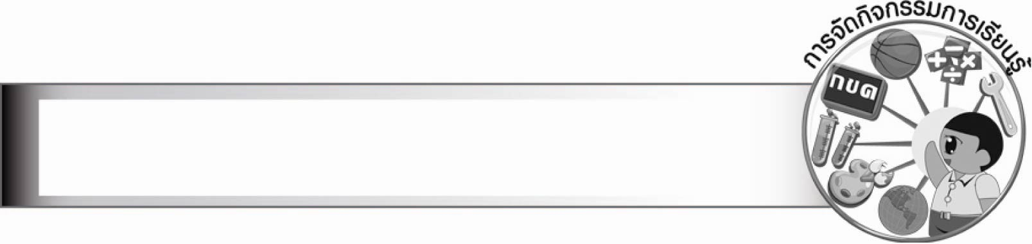
การจัดกิจกรรมการเรียนรู้

๑. ให้นักเรียนร่วมกันแสดงความคิดเห็นเกี่ยวกับประสบการณ์การอ่าน การฟังเรื่อง ราชาธิราช
๒. ให้นักเรียนศึกษาประวัติของวรรณคดีเรื่อง ราชาธิราช และเนื้อเรื่องย่อ
๓. ให้นักเรียนอ่านออกเสียงเรื่อง ราชาธิราช ตอน กำเนิดมะกะโท หาคำศัพท์ยาก และอธิบายความหมายของคำ
๔. ให้นักเรียนแบ่งกลุ่ม กลุ่มละ ๓ - ๕ คน เขียนแผนภาพโครงเรื่อง เรื่อง ราชาธิราช
ตอน กำเนิดมะกะโท แล้วออกมานำเสนอหน้าชั้นเรียน
๕. ให้นักเรียนทำใบงานที่ ๒๙ เรื่อง การสรุป ราชาธิราช ตอน กำเนิดมะกะโท
๖. ให้นักเรียนแต่ละกลุ่มวิเคราะห์ลักษณะนิสัยตัวละครจากเรื่อง ราชาธิราช ตอน กำเนิดมะกะโท ตัวแทนกลุ่มออกมานำเสนอหน้าชั้นเรียน ครูเสนอแนะเพิ่มเติม
๗. ให้นักเรียนทำใบงานที่ ๓๐ เรื่อง การแสดงความคิดเห็นจากเรื่อง ราชาธิราช ตอน กำเนิดมะกะโท
๘. ให้นักเรียนวาดภาพตัวละครจากเรื่อง ราชาธิราช ตอน กำเนิดมะกะโท ที่นักเรียนชอบมากที่สุด ตามจินตนาการ ๑ คน แล้วเลือกนักเรียนที่ทำผลงานได้ดีออกมานำเสนอผลงานหน้าชั้นเรียน
๙. ให้นักเรียนแบ่งกลุ่ม ๔ กลุ่ม บอกความรู้ที่ได้จากการอ่านเรื่อง ราชาธิราช ตอน กำเนิดมะกะโท พร้อมทั้งบอกการนำไปประยุกต์ใช้ในชีวิตจริง
๑๐. ให้นักเรียนทำใบงานที่ ๓๑ เรื่อง การนำความรู้จากเรื่อง ราชาธิราช ตอน กำเนิดมะกะโท
ไปใช้ในชีวิตจริง
๑๑. ให้นักเรียนและครูร่วมกันสนทนาแสดงความคิดเห็นเกี่ยวกับข้อคิดที่ได้จากเรื่อง ราชาธิราช ตอน กำเนิดมะกะโท โดยครูสรุปข้อมูลเป็นแผนภาพความคิดบนกระดาน
๑๒. ให้นักเรียนกลุ่มเดิม ร่วมกันวิเคราะห์ ดังนี้
- กลุ่มที่ ๑ ความมีปัญญาของมะกะโท
- กลุ่มที่ ๒ ความกตัญญูของมะกะโท
- กลุ่มที่ ๓ ความจงรักภักดีของมะกะโท
- กลุ่มที่ ๔ ความมานะอุตสาหะของมะกะโท
๑๓. ให้นักเรียนแต่ละกลุ่มนำเสนอผลงานหน้าชั้นเรียน ครูจดบันทึกข้อมูลลงบนกระดาน
แล้วให้นักเรียนทั้งหมดอ่านข้อแสดงความคิดเห็นจากเรื่อง ราชาธิราช ตอน กำเนิดมะกะโท
๑๔. ให้นักเรียนทำใบงานที่ ๓๒ เรื่อง การนำข้อดีของมะกะโทมาเป็นแบบอย่างของตนเอง
๑๕. ให้นักเรียนศึกษาความรู้เรื่อง คุณค่าของวรรณคดี แล้วร่วมกันพินิจวรรณคดี เรื่อง ราชาธิราช ตอน กำเนิดมะกะโท โดยครูคอยให้คำแนะนำเพิ่มเติม
๑๖. ให้นักเรียนเขียนเหตุการณ์ตอนสำคัญในเรื่องที่ประทับใจ แล้วอธิบายคุณค่าจากเหตุการณ์นั้น จากนั้นออกมานำเสนอหน้าชั้นเรียน
๑๗. ให้นักเรียนร่วมกันวิเคราะห์เรื่อง ราชาธิราช ตอน กำเนิดมะกะโท ว่ามีคุณค่าในด้านใดบ้างที่น่าจะนำไปใช้ในชีวิตจริงได้
๑๘. ให้นักเรียนทำใบงานที่ ๓๓ เรื่อง การอธิบายคุณค่าของเรื่อง ราชาธิราช ตอน กำเนิดมะกะโท
๑๙. ครูนำข่าวเกี่ยวกับพระราชกรณียกิจของพระบาทสมเด็จพระเจ้าอยู่หัวหรือพระบรมวงศานุวงศ์
มาให้นักเรียนอ่านเพื่อหาความแตกต่างในการใช้คำราชาศัพท์ และให้ร่วมกันศึกษาความหมายของคำราชาศัพท์นั้น
๒๐. แบ่งกลุ่มนักเรียนออกเป็นกลุ่มตามความเหมาะสม ให้ช่วยกันค้นหาคำราชาศัพท์ในบทเรียนเรื่อง ราชาธิราช ตอน กำเนิดมะกะโท
๒๑. ให้นักเรียนร่วมกันหาความหมายของคำราชาศัพท์ที่ค้นหามาได้ โดยเขียนลงในกระดาษที่ครูเตรียมให้ จัดเรียงคำราชาศัพท์ตามหลักพจนานุกรม
๒๒. ให้แต่ละกลุ่มส่งตัวแทนนำเสนอผลงานการจัดเรียงคำราชาศัพท์หน้าชั้นเรียน โดยครูให้นักเรียนจดบันทึกคำราชาศัพที่ไม่เหมือนกับกลุ่มตนเอง
๒๓. ครูและนักเรียนร่วมกันอ่านคำราชาศัพท์ และความหมายของคำราชาศัพท์ เพื่อจะได้
นำไปใช้ได้ถูกต้องต่อไป
๒๔. ให้นักเรียนแบ่งกลุ่ม ๔ - ๖ กลุ่ม เท่า ๆ กัน แต่งเรื่องราวและคิดการแสดงบทบาทสมมุติ
โดยใช้คำราชาศัพท์ในการแสดง แล้วออกมาแสดงหน้าชั้นเรียนทีละกลุ่ม โดยครูและเพื่อนกลุ่มอื่น ๆ ช่วยกันตรวจสอบความถูกต้อง และให้คำแนะนำเพิ่มเติม
๒๕. ครูมอบหมายงาน โดยให้นักเรียนแบ่งกลุ่มตามความเหมาะสม ศึกษาความรู้เพิ่มเติมในหัวข้อต่อไปนี้ แล้วนำมาเสนอหน้าชั้นเรียน
· ประเพณีและเรื่องราวต่าง ๆ ที่เกี่ยวกับมอญ
· ความเชื่อเกี่ยวกับนิมิตและคำทำนายต่าง ๆ ของคนไทย
· ลักษณะนิสัย มารยาท และความประพฤติต่าง ๆ ที่ทำให้ผู้ใหญ่มีเมตตาและชื่นชม
๒๖. ให้นักเรียนและครูร่วมกันสรุปความรู้ ดังนี้
ราชาธิราชเป็นวรรณคดีร้อยแก้วที่มีสำนวนโวหารไพเราะ สอดแทรกข้อคิดและคติสอนใจราชาธิราช ตอน กำเนิดมะกะโทนี้เป็นตอนที่แสดงให้เห็นถึงความเฉลียวฉลาด มีไหวพริบดี และความขยันขันแข็งของมะกะโท การอ่านอย่างพิจารณาไตร่ตรอง ทำให้ได้ข้อคิดที่ดีที่สามารถนำไปใช้ในชีวิตจริงได้

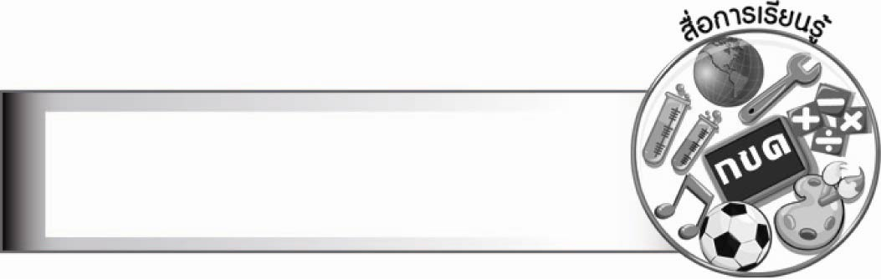
สื่อการเรียนรู้

๑. กระดาษทำกิจกรรม
๒. สีไม้ สีเทียน สีเมจิก
๓. ข่าวพระราชกรณียกิจ
๔. ฉลาก
๕. พจนานุกรม
๖. ใบงานที่ ๒๙ - ๓๓

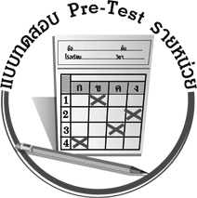
ได้__________คะแนน
คะแนนเต็ม ๑๐ คะแนน

แบบทดสอบก่อนเรียน (Pre-Test)

ชื่อ_____________________ นามสกุล_____________________ เลขที่________ ชั้น________
ให้นักเรียนเลือกตัวอักษรหน้าข้อความทางขวา เติมลงในช่องว่างหน้าข้อความ
ทางซ้ายที่มีใจความสัมพันธ์กัน

_____ มะกะโทเข้าไปขออาศัยอยู่กับ ก. ความซื่อสัตย์สุจริต
นายช้างของพระเจ้าสุโขทัย ข. การมองเห็นการณ์ไกล
_____ มะกะโทเอานิ้วมือชุบเขฬะแล้วจิ้มลง ค. ความขยันหมั่นเพียร
ในกระทายพันธุ์ผักกาด ง. ความกล้าหาญเด็ดเดี่ยว
_____ มะกะโทปลูกเมล็ดพันธุ์ผักกาดไว้ จ. ความเมตตาเห็นอกเห็นใจ
อุตส่าห์บำรุงรดน้ำ ฉ. ความสำนึกในพระมหา-
_____ มะกะโทนำพันธุ์ผักกาดทูลเกล้าฯ กรุณาธิคุณ
ถวายสมเด็จพระร่วงเจ้า ช. การมีสติปัญญาเฉลียวฉลาด
_____ ลูกค้าคนหนึ่งป่วย มะกะโทจึงเข้ารับ มีไหวพริบ
เอาหาบลูกค้าซึ่งป่วยนั้นแทน ซ. สรุปราชาธิราช
_____ มะกะโทพ่อค้าผู้มีความอุตสาหะและ ตอน กำเนิดมะกะโท
สติปัญญาเฉลียวฉลาดได้เป็นขุนวัง ฌ. คุณค่าด้านวรรณศิลป์
สมเด็จพระร่วงเจ้าแห่งกรุงสุโขทัย ญ. คุณค่าด้านปัญญา
_____ ราชาธิราชทำให้ได้รับความรู้ ฎ. คุณค่าด้านอารมณ์
เรื่องราวในประวัติศาสตร์ ฏ. คุณค่าด้านสังคมและวัฒนธรรม
_____ ราชาธิราชมีเนื้อเรื่องสนุกสนาน
น่าติดตาม
_____ ราชาธิราชได้รับยกย่องว่าเป็น
วรรณคดีร้อยแก้วที่มีสำนวนโวหารไพเราะ
_____ ราชาธิราชให้ข้อคิดและคติสอนใจหลายประการ

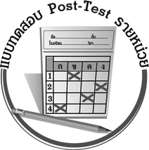
แบบทดสอบหลังเรียน (Post-Test)
ได้__________คะแนน
คะแนนเต็ม ๑๐ คะแนน

ชื่อ_____________________ นามสกุล_____________________ เลขที่________ ชั้น________
ให้นักเรียนเลือกตัวอักษรหน้าข้อความทางขวา เติมลงในช่องว่างหน้าข้อความทางซ้ายที่มีใจความสัมพันธ์กัน

_____ มะกะโทปลูกเมล็ดพันธุ์ผักกาดไว้ ก. ความซื่อสัตย์สุจริต
อุตส่าห์บำรุงรดน้ำ ข. การมองเห็นการณ์ไกล
_____ มะกะโทนำพันธุ์ผักกาดทูลเกล้าฯ ค. ความขยันหมั่นเพียร
ถวายสมเด็จพระร่วงเจ้า ง. ความกล้าหาญเด็ดเดี่ยว
_____ มะกะโทเข้าไปขออาศัยอยู่กับ จ. ความเมตตาเห็นอกเห็นใจ
นายช้างของพระเจ้าสุโขทัย ฉ. ความสำนึกในพระมหา-
_____ มะกะโทพ่อค้าผู้มีความอุตสาหะและ กรุณาธิคุณ
สติปัญญาเฉลียวฉลาดได้เป็นขุนวัง ช. การมีสติปัญญาเฉลียวฉลาด
สมเด็จพระร่วงเจ้าแห่งกรุงสุโขทัย มีไหวพริบ
_____ มะกะโทเอานิ้วมือชุบเขฬะแล้วจิ้มลง ซ. สรุปราชาธิราช
ในกระทายพันธุ์ผักกาด ตอน กำเนิดมะกะโท
_____ ลูกค้าคนหนึ่งป่วย มะกะโทจึงเข้ารับ ฌ. คุณค่าด้านวรรณศิลป์
เอาหาบลูกค้าซึ่งป่วยนั้นแทน ญ. คุณค่าด้านปัญญา
_____ ราชาธิราชมีเนื้อเรื่องสนุกสนาน ฎ. คุณค่าด้านอารมณ์
น่าติดตาม ฏ. คุณค่าด้านสังคมและวัฒนธรรม
_____ ราชาธิราชให้ข้อคิดและคติสอนใจหลายประการ
_____ ราชาธิราชทำให้ได้รับความรู้เรื่องราวในประวัติศาสตร์
_____ ราชาธิราชได้รับยกย่องว่าเป็นวรรณคดีร้อยแก้วที่มีสำนวนโวหารไพเราะ

เฉลย แบบทดสอบก่อนเรียน (Pre-Test) ราชาธิราช ตอน กำเนิดมะกะโท
๑. ข ๒. ช ๓. ค ๔. ฉ ๕. จ
๖. ซ ๗. ฏ ๘. ฎ ๙. ฌ ๑๐. ญ

เฉลย แบบทดสอบหลังเรียน (Post-Test) ราชาธิราช ตอน กำเนิดมะกะโท
- ค ๒. ฉ ๓. ข ๔. ซ ๕. ช
๖. จ ๗. ฎ ๘. ญ ๙. ฏ ๑๐. ฌ





แบบบันทึกสรุปผลการเรียนรู้สำหรับผู้เรียน
นักเรียนมีความรู้สึกอย่างไร หลังจากที่เรียนหน่วยการเรียนรู้นี้แล้ว
......................................................................................................................
...........................................................
นักเรียนยังไม่เข้าใจเรื่องใดอีกบ้างที่เกี่ยวกับหน่วยการเรียนรู้นี้
ซึ่งต้องการให้ครูอธิบายเพิ่มเติม
............................................................................................................................................................................................
นักเรียนได้รับความรู้เรื่องใดบ้างจากหน่วยการเรียนรู้นี้
.................................................................................................................................................................................
...........................................................
นักเรียนจะสามารถนำความรู้ ความเข้าใจจากหน่วยการเรียนรู้นี้ไปใช้ประโยชน์ในชีวิตประจำวันได้อย่างไรบ้าง
...........................................................................................................................................................................................................................................................
นักเรียนได้ทำกิจกรรมอะไรบ้างในหน่วยการเรียนรู้นี้ ..........................................................
..........................................................
..........................................................
..........................................................
ผลงานที่นักเรียนชอบและต้องการคัดเลือกเป็นผลงานดีเด่นจาก
หน่วยการเรียนรู้นี้คือผลงานใดบ้าง
เพราะอะไร
............................................................................................................................................................................................
หน่วยการเรียนรู้ที่ .......................................................................................
๑. ครูสามารถนำแบบบันทึกนี้ไปใช้เป็นหลักฐานและข้อมูลเพื่อปรับปรุง และพัฒนากระบวนการเรียนรู้ของผู้เรียน
๒. ครูสามารถนำแบบบันทึกนี้ไปใช้ประกอบการทำวิจัยในชั้นเรียนเพื่อเป็นผลงานประกอบการเลื่อนวิทยฐานะได้

ชื่อ-นามสกุล...................................... เลขที่ ............................................ ชั้น ..................................
วันที่ ................................................ เดือน ........................................................... พ.ศ. ...................
คำชี้แจง ให้นักเรียนบันทึกสรุปผลการเรียนรู้จากหน่วยการเรียนรู้นี้

หมายเหตุ ให้ครูสำเนาแบบบันทึกนี้เพื่อให้นักเรียนบันทึกทุกหน่วยการเรียนรู้
1. ครูสามารถนำแบบบันทึกนี้ไปใช้เป็นหลักฐานและข้อมูลเพื่อปรับปรุง และพัฒนากระบวนการเรียนรู้ของผู้เรียน
2. ครูสามารถนำแบบบันทึกนี้ไปใช้ประกอบการทำวิจัยในชั้นเรียนเพื่อเป็นผลงานประกอบการเลื่อนวิทยฐานะได้

